
מסמך סיכום פרויקט
NutriCheck - מערכת לניהול מוצרי מזון, אלרגיות וארוחות בבית חולים
מגישים: תומר נתן ומישל סבירסקי | יולי 2026
https://github.com/tomern0305/DiatitionSystem
1. מבוא
המסמך הזה מסכם את פרויקט הגמר שלנו. המטרה שלו היא לתת תמונה ברורה של התוצר הסופי, לתאר אילו שינויים נעשו ביחס לתכנון הראשוני, ולהציג את הבדיקות שביצענו כדי לוודא שאיכות התוצר טובה. פירוט מלא יותר נמצא במסמכים הנפרדים של הפרויקט: מסמך הדרישות, מסמך העיצוב המפורט, תוכנית הבדיקות (STP) ומסמך תיאור הבדיקות (STD).
רקע בקצרה: הדיאטנית בבית החולים מנהלת היום את כל מוצרי המזון של המטבח, כולל מידע על אלרגנים ומרקמים, בקובץ אקסל גדול שמתוחזק ידנית. הקובץ מסורבל, קשה לעדכן אותו, והוא לא מתאים לעבודה מהירה מול מטופלים ומול עובדי המטבח. בנוסף, אין בו הפרדה ברורה בין מוצר שמכיל אלרגן לבין מוצר שרק עלול להכיל אותו, וההבחנה הזאת חשובה מאוד לבטיחות המטופלים. מתוך הצורך הזה נבנתה המערכת.
2. תיאור התוצר הסופי
התוצר הסופי הוא מערכת אינטרנטית בשם NutriCheck שמחליפה את קובץ האקסל. המערכת בנויה משלוש שכבות: צד לקוח ב-React עם TypeScript, שרת Flask בפייתון, ובסיס נתונים PostgreSQL עם ההרחבה pgvector לשמירת וקטורים. תמונות המוצרים נשמרות בענן (Supabase). הממשק כולו בעברית, מימין לשמאל, ורספונסיבי, כך שהדיאטנית יכולה לעבוד איתו גם מהנייד כשהיא עוברת בין מחלקות.
במערכת שלושה סוגי משתמשים, וכל אחד רואה רק את המסכים והפעולות שמתאימים לתפקיד שלו:
תפקיד | מה מותר לו
מנהל מערכת | גישה מלאה לכל הנתונים, ניהול משתמשים והרשאות, הגדרות מערכת וגיבוי
דיאטנית | הוספה, עריכה ומחיקה של מוצרים, ארוחות ונתוני עזר (קטגוריות, אלרגנים, מרקמים ודיאטות)
עובד פס | צפייה בלבד בקטלוג המוצרים ובקטלוג הארוחות
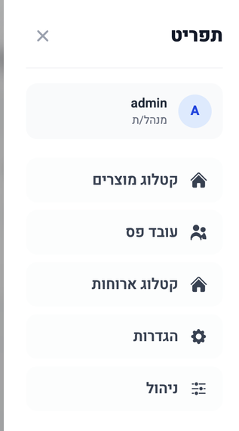
תמונה 1: תפריט הניווט. כל תפקיד רואה רק את המסכים הרלוונטיים אליו
היכולות המרכזיות של המערכת:
• קטלוג מוצרים וסינון מהיר: כרטיסי מוצר עם תמונה, ערכים תזונתיים, רמת מרקם לפי תקן IDDSI ותגיות אלרגנים. מסמנים את הרגישויות של המטופל ומקבלים מיד רק את המוצרים הבטוחים. יש הפרדה מלאה בין "מכיל" לבין "עלול להכיל": מוצר שמכיל אלרגן מוסתר, ומוצר שעלול להכיל מוצג עם אזהרה, לפי בחירת המשתמש.
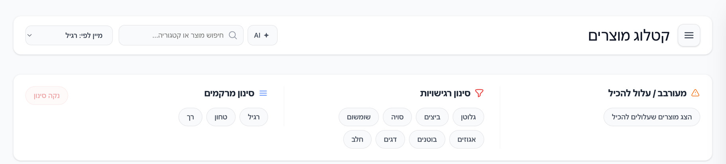
תמונה 2: מסך קטלוג המוצרים, עם חיפוש, סינון רגישויות וסינון מרקמים
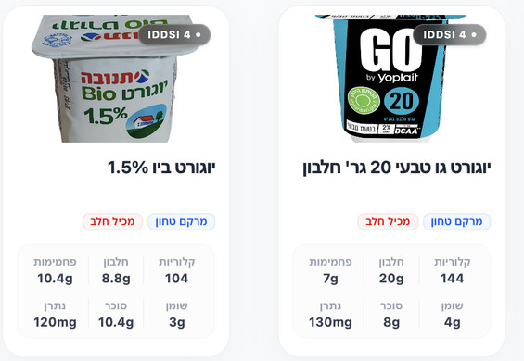
תמונה 3: כרטיסי מוצר עם תגיות אלרגן ומרקם וערכים תזונתיים
• בניית ארוחות: מסך שבו בוחרים מוצרים ורואים בזמן אמת את סך הקלוריות, החלבון, הפחמימות, השומן, הסוכר והנתרן. הארוחה נשמרת יחד עם תמונת מצב של הערכים ושל הסינונים שהיו פעילים בזמן הבנייה, כך שתמיד אפשר לדעת לאילו מגבלות היא מתאימה. ארוחות יכולות להיות משותפות לכולם או זמניות ואישיות.
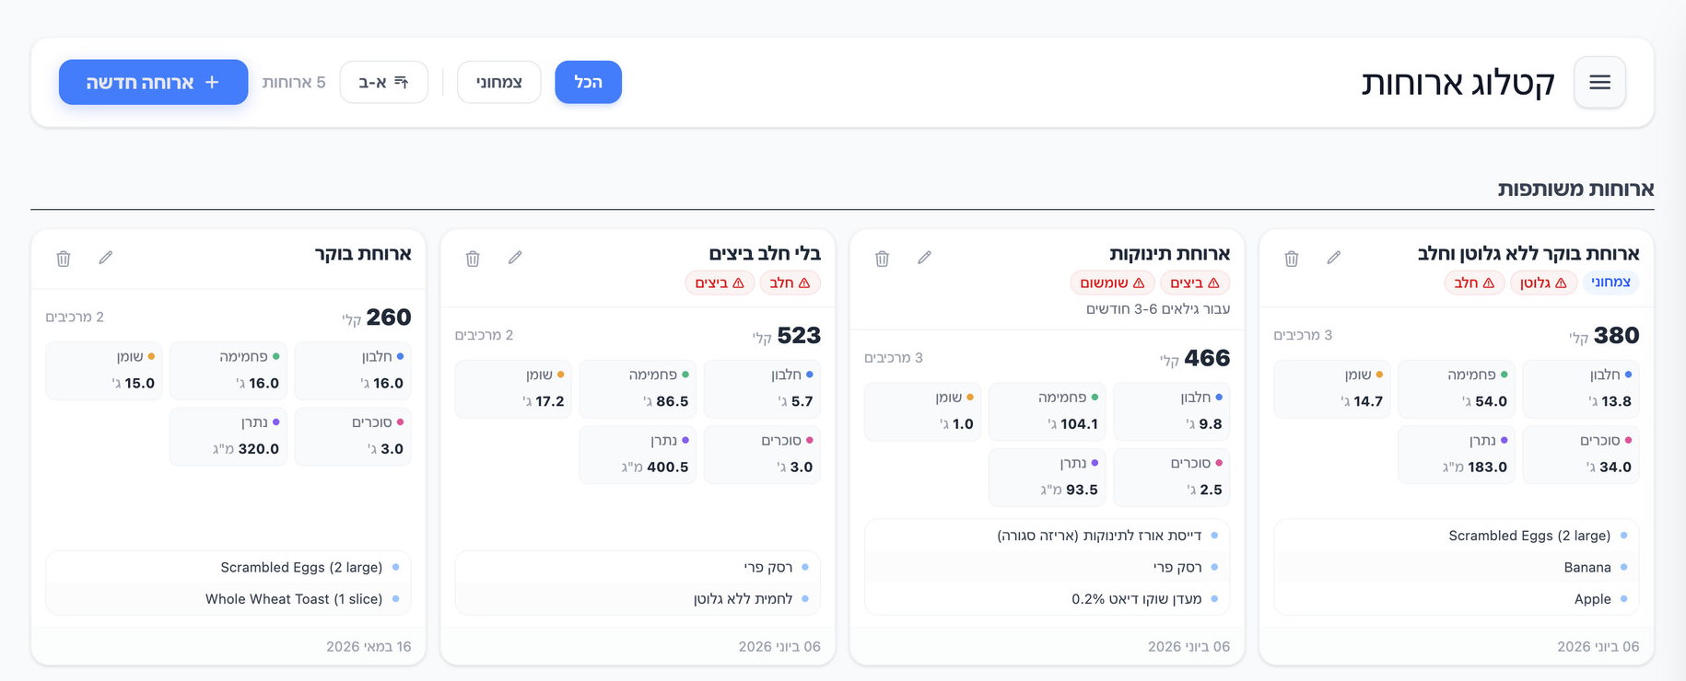
תמונה 4: קטלוג הארוחות, עם סיכום תזונתי ותגיות רגישות לכל ארוחה
• חיפוש חכם: מעבר לחיפוש טקסט רגיל, אפשר לחפש בשפה חופשית, למשל "מוצר עם הרבה חלבון". החיפוש מבוסס על embeddings של OpenAI שנשמרים בבסיס הנתונים, בשילוב חיפוש טקסט מלא, וכשהמפתח החיצוני לא זמין המערכת חוזרת אוטומטית לחיפוש הרגיל.
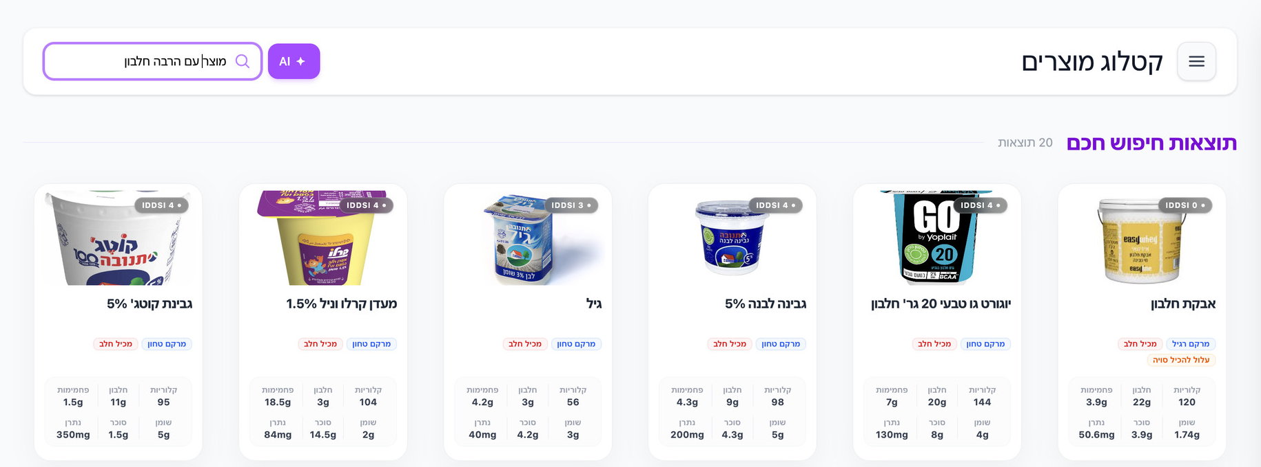
תמונה 5: חיפוש חכם בשפה חופשית. החיפוש "מוצר עם הרבה חלבון" מחזיר מוצרים עשירים בחלבון
• מוצרים דומים: לחיצה על מוצר מציגה את המוצרים הקרובים אליו ביותר מבחינה תזונתית (אלגוריתם KNN על וקטור של ששת הערכים התזונתיים). זה עוזר למצוא תחליף כשמוצר מסוים לא מתאים למטופל.
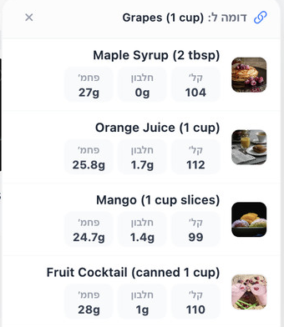
תמונה 6: חלון המוצרים הדומים, כאן עבור ענבים
• התראה על ערכים חריגים: כשמזינים מוצר עם ערך תזונתי חריג מאוד ביחס לשאר הקטלוג (למשל טעות הקלדה), המערכת מזהה את זה בעזרת בדיקת Z-score ומציגה אזהרה לפני השמירה.
• ניהול ותחזוקה: מסך הגדרות עם טבלת מוצרים לעריכה מהירה, ניהול נתוני עזר, ומסך ניהול משתמשים למנהל המערכת. אפשר לייצא את כל המערכת, כולל התמונות, לקובץ ZIP אחד, ולייבא אותו בחזרה לשחזור מלא.
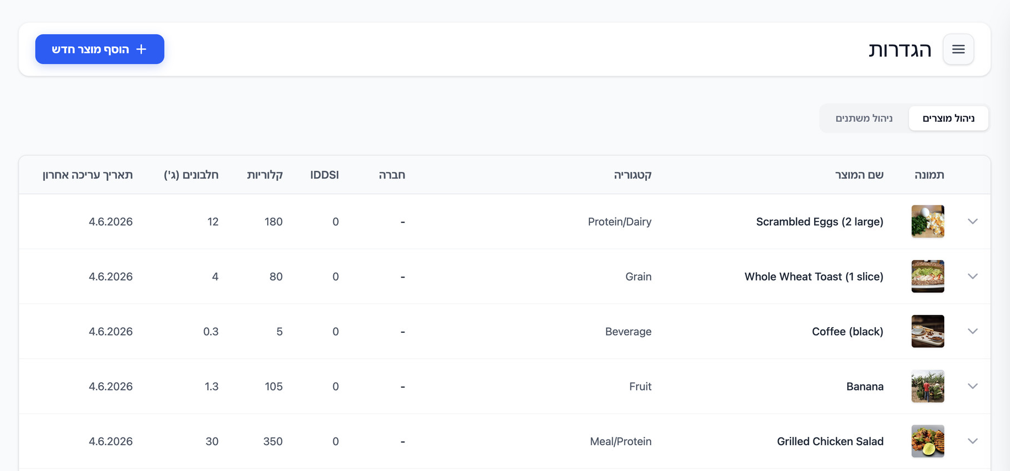
תמונה 7: מסך ההגדרות, ניהול המוצרים בטבלה
• אבטחה: התחברות עם שם משתמש וסיסמה, סיסמאות מוצפנות (bcrypt), וטוקן JWT שנבדק בכל בקשה לשרת וכולל את תפקיד המשתמש. משתמש חדש מקבל סיסמה זמנית וחייב להחליף אותה בכניסה הראשונה.
3. שינויים ביחס לתכנון הראשוני
רוב מה שתוכנן אכן מומש. כל דרישות החובה מהמסמך המקורי נכנסו למערכת: פאנל ניהול לקטלוג, סינון מהיר לפי אלרגיות ומגבלות, ההפרדה בין מכיל לעלול להכיל, וצפייה בקטלוג. גם רוב ההרחבות שהוספנו לעצמנו מומשו. עם זאת, לאורך הדרך היו כמה שינויים והתאמות:
1. צמצום היקף האבטחה - בעקבות משוב שקיבלנו על חלוקת הזמן בפרויקט, החלטנו לצמצם את נושא האבטחה לאימות והרשאות בסיסיים בלבד: התחברות עם JWT, הרשאות לפי תפקיד וסיסמאות מוצפנות. יכולות אבטחה מתקדמות יותר הוגדרו מראש כמחוץ להיקף.
2. נוסף תפקיד מנהל מערכת - בתכנון המקורי הוגדרו שני משתמשים עיקריים, דיאטנית ועובד פס. בפועל הוספנו גם תפקיד מנהל עם מסך ניהול משתמשים: יצירת חשבונות עם סיסמה זמנית, איפוס סיסמאות ושינוי תפקידים. בלי זה לא הייתה דרך נוחה לנהל את הגישה למערכת.
3. החיפוש שודרג לחיפוש סמנטי - בדרישות הוגדרה שורת חיפוש רגילה. אחרי POC קטן שבדק חיפוש בשפה חופשית עם embeddings והראה שהוא גם עובד טוב וגם זול מאוד, החלטנו להכניס אותו למערכת עצמה בשילוב עם חיפוש הטקסט הרגיל.
4. כלי ההשוואה הגרפית הוחלף במוצרים דומים - במקום גרף שמשווה מוצרים באותה קטגוריה, מימשנו תצוגה שמראה לכל מוצר את המוצרים הקרובים אליו תזונתית. הגענו למסקנה שזה עונה על אותו צורך, מציאת תחליף מתאים, בצורה מעשית יותר. באותו אופן, במקום גרף עוגה לתפריט, כרטיס הארוחה מציג סיכום מסודר של ששת הערכים התזונתיים.
5. ייצוא לאקסל הפך לגיבוי מלא - הדרישה המקורית הייתה ייצוא של הקטלוג לקובץ אקסל. בפועל מימשנו ייצוא וייבוא של כל המערכת כקובץ ZIP שכולל את כל הנתונים ואת התמונות, מה שנותן גם גיבוי וגם שחזור מלא.
6. חלק ממחקר הלמידה החישובית נשאר מחוץ למערכת - במחברת המחקר בדקנו גם K-Means, PCA ו-RandomForest לחיזוי אלרגנים. בסוף החלטנו לא לשלב אותם: הקטגוריות והסינונים הקיימים כבר ענו על צורך הקיבוץ, וחיזוי אוטומטי של אלרגנים לא מספיק אמין בשביל החלטה בטיחותית. מה שכן נכנס למערכת: המוצרים הדומים (KNN), התראת הערכים החריגים והחיפוש הסמנטי.
7. הפרוטוטייפ נכתב מחדש - הגרסה הראשונה של הממשק נבנתה ב-JavaScript עם נתונים קבועים בקוד ובלי שרת, ושימשה לבדיקת חוויית המשתמש מול המשתמשים. אחרי שהכיוון אושר, כתבנו את צד הלקוח מחדש ב-TypeScript מול שרת ובסיס נתונים אמיתיים.
4. הבדיקות שנעשו להבטחת איכות התוצר
את המערכת בדקנו בעיקר בצורה ידנית ושוטפת לאורך כל הפיתוח: אחרי כל פיצ'ר חדש עברנו עליו בדפדפן, ולקראת ההגשה עשינו סבב מסודר על כל המסכים והתרחישים, בהתאם למסמכי הבדיקות של הפרויקט (STP ו-STD). הבדיקות נעשו על הסביבה המלאה: שרת Flask, בסיס נתונים PostgreSQL עם pgvector בתוך Docker, והלקוח בדפדפן Chrome, כולל הקטנה של חלון הדפדפן כדי לוודא שהממשק נשאר נוח גם במסך קטן.
מה בדקנו בפועל:
• התחברות והרשאות: כניסה עם פרטים נכונים ושגויים, החלפת סיסמה בכניסה ראשונה, ובדיקה שכל תפקיד רואה רק את מה שמותר לו, למשל שעובד פס לא יכול לערוך שום דבר.
• ניהול מוצרים: הוספה, עריכה ומחיקה של מוצרים כולל העלאת תמונות, ובדיקה שהאזהרה על ערכים חריגים באמת קופצת כשמזינים ערך מוגזם.
• סינון ובטיחות: סימנו רגישויות ובדקנו שמוצרים שמכילים אלרגן נעלמים מהרשימה, שמוצרים שעלולים להכיל מופיעים עם אזהרה רק כשבוחרים להציג אותם, ושסינון המרקמים עובד נכון.
• ארוחות: בנינו ארוחות והשווינו את הסיכומים התזונתיים לחישוב ידני של אותם מוצרים, בדקנו שמירה, עריכה ומחיקה, ושארוחה זמנית לא מופיעה אצל משתמשים אחרים.
• חיפוש והפיצ'רים החכמים: חיפוש טקסט רגיל, חיפוש בשפה חופשית עם שאילתות כמו "מוצר עם הרבה חלבון" ובדיקה שהתוצאות באמת מתאימות, ותצוגת המוצרים הדומים.
• גיבוי ושחזור: ייצאנו את כל המערכת לקובץ ZIP, ייבאנו אותו בחזרה ובדקנו שהנתונים והתמונות חזרו שלמים.
התוצאה הייתה טובה: כל התרחישים המרכזיים עבדו כמו שצריך. תקלות קטנות שצצו במהלך הפיתוח, בעיקר ענייני תצוגה וסינון, תוקנו מיד ונבדקו שוב. בנוסף לבדיקות הידניות נכתבו גם בדיקות יחידה לחלקים שהכי חשוב שיהיו מדויקים, כמו אימות הטוקנים, לוגיקת הסינון וחישוב הסיכומים התזונתיים, וכולן עברו.
מה לא נבדק לעומק
את השירותים החיצוניים (Supabase ו-OpenAI) הנחנו שהם עובדים תקין ולא בדקנו אותם עצמם, וכך גם את החישובים הפנימיים של ספריית pgvector ואת ביצועי החיפוש בכמויות נתונים גדולות מאוד.
5. סיכום
הפרויקט התחיל מבעיה יומיומית אמיתית, קובץ אקסל מסורבל שניהל מידע רגיש על אלרגיות, והסתיים במערכת עובדת שמכסה את כל דרישות החובה ואת רוב ההרחבות שתכננו. השינויים שנעשו לאורך הדרך היו בעיקר החלטות מודעות: לצמצם היכן שהזמן לא הספיק, להחליף פיצ'ר מתוכנן בפתרון מעשי יותר, ולהשאיר מחוץ למערכת יכולות שלא הצדיקו את עצמן מבחינת אמינות. הבדיקות שעשינו לאורך הדרך ולקראת ההגשה עברו בהצלחה, כך שאפשר לומר שהתוצר הסופי יציב, בטוח לשימוש ומוכן להמשך פיתוח.

